* **NOSSA EMPRESA E A ONG:**

Nossa empresa tem o compromisso de atender de forma eficaz nossos clientes, analisando as metodologias mais modernas.

A tecnologia vem proporcionando inúmeras melhorias para a vida humana, permitindo facilidade em troca de dados, acesso à informação, movimentando a economia e possibilitando grande avanço em diversas áreas como educação, saúde e trabalho social.

O fácil acesso a recursos como a internet e computadores faz com que seja cada vez mais comum que diversos setores que precisam de um relacionamento com um nicho de pessoas, migrem para sites por exemplo, exercendo estratégias para exibir os conteúdos da melhor forma, despertando interesse, assim gerando acessos.

Um site é uma possibilidade de expor sua empresa, trabalho ou ideias na internet, é basicamente um conjunto de páginas estruturadas e armazenadas. Pode ser mais complexo do que se parece, pois para criação de um site usa-se códigos com comandos combinados bem específicos.

Com essa modalidade de interação via internet instituições como organizações não governamentais (ONG’S), tem a possibilidade de divulgarem seus trabalhos, projetos e propósitos, atraindo mais voluntários e doações, assim, ampliando a capacidade de atuação. Visto que uma ONG não tem fins lucrativos e realiza ações solidarias que são de grande valor para a sociedade é de extrema importância que as informações sejam divulgadas abertamente em sites bem estruturados.

Este projeto visa realizar a boa estruturação de um site para a ONG vó Maria Felix, divulgando seu trabalho e buscando mais visibilidade para a instituição e atrair voluntários para ampliação de atuação.

* **SOBRE A CRECHE VÓ MARIA FÉLIX**

A ONG vó Maria Felix tem o intuito de receber crianças de 0 a 7 anos para realização de projetos em busca de enriquecimento em suas vidas. Atualmente fornecem apoio para 250 crianças, mas estão em uma constante busca por expansão, para isso precisam ampliar espaços, mantimentos e verbas. Assim, buscando colaboração de voluntários.

Para ser voluntario ou implementar algum projeto de caráter de assistência, educativo, social, cultural ou que possa contribuir para o bem dessas crianças de alguma forma deve existir áreas de cadastros

O objetivo da ONG é integrar essas crianças socialmente em novos ambientes e situações, fazendo com que o cotidiano delas seja repleto de experiencias de grande valor.

**Quem foi a vó Maria Felix?**

Nasceu no dia 29 de novembro de 1917, em Campinas, Maria Félix Victório. Ela foi a primeira enfermeira padrão do Hospital das Clinicas em São Paulo, sendo assim também a primeira a se aposentar.

Na década de 80 ela migrou para São José dos Campos, onde residiu até o seu falecimento. Participou do grupo liderado pelos fundadores da Instituição Marçal Barbosa e Maria Aparecida Gusmão na fundação da Vila dos Idosos na década de 90. Atuou na Fundação da Associação de Apoio e Assistência á Mulher-AAMU, no ano 2000 onde foi Vice-presidente de 2000 a 2004. Em 2001, o projeto foi batizado de CECOI Vó Maria Félix, com parceria da Secretaria Municipal de Educação – SME, em homenagem a fundadora mais idosa. Com 92 anos de idade, ela faleceu em 30 de maio de 2010.

**IMAGENS DO PROTÓTIPO INICIAL DO SITE**

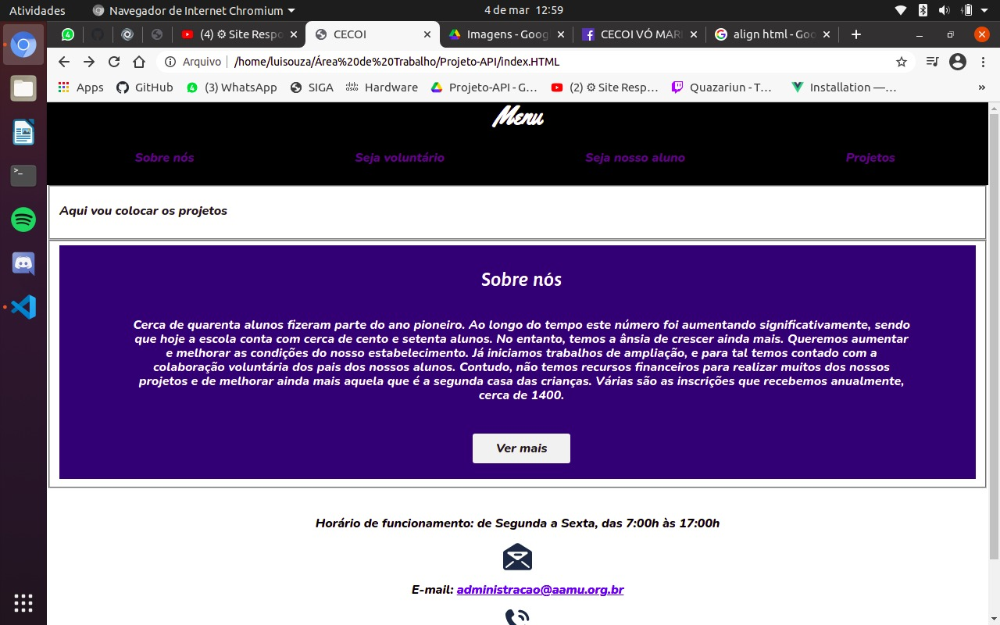

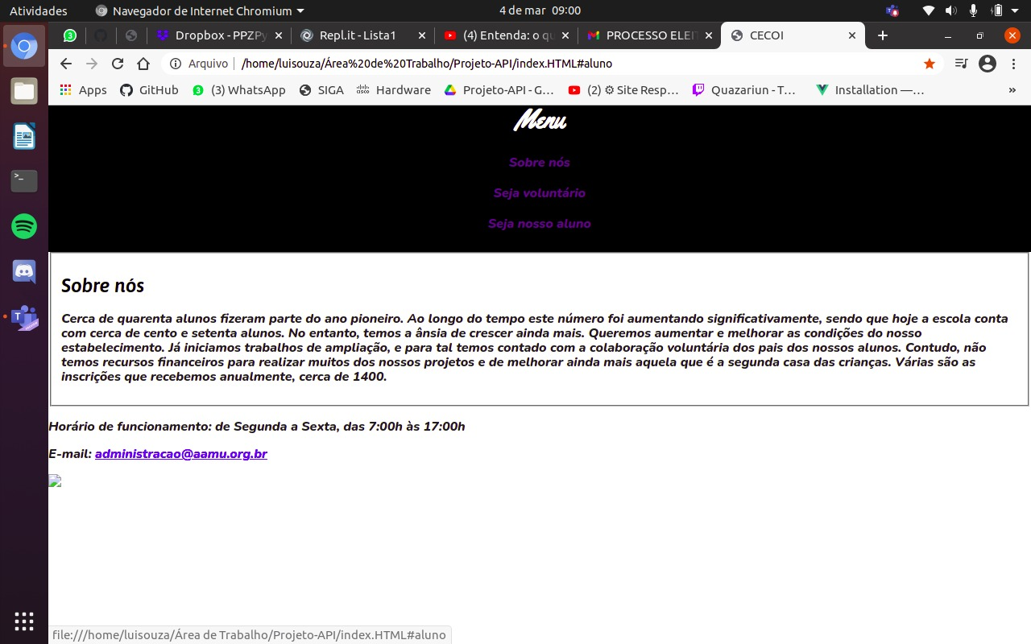

**SUGESTÃO PARA NOVO LOGOTIPO PARA AS REDES SOCIAIS**

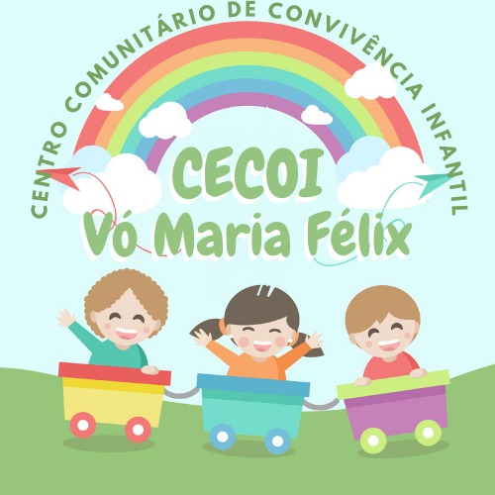

* **REFERÊNCIAS:**
* <https://www.facebook.com/cecoivomariafelix/>
* https://aamu.org.br/?fbclid=IwAR1U5QKtLddU6sEQO02jUenr1AI_s8mlxqUsRzaHAVgtDpPum3ShHqxheS4